BÁO CÁO CUỐI KỲ — BẢN NHÁP

Dự báo nồng độ PM2.5 trước 1 giờ tại các trạm quan trắc ở Bắc Kinh bằng học máy
Học phần: Máy học | Nhóm: [CẦN BỔ SUNG]
Trường/khoa, lớp, giảng viên: [CẦN BỔ SUNG] / [CẦN BỔ SUNG] / [CẦN BỔ SUNG]
BẢN NHÁP — CHƯA SẴN SÀNG NỘP
Các trường cá nhân, rubric và kích thước poster chưa được nhóm/giảng viên xác nhận. Không suy thông tin cá nhân hay tỷ lệ đóng góp từ Git.
Snapshot mã nguồn: dc9ba548558ff4ffbcff94bcdbfc825fc3b71730
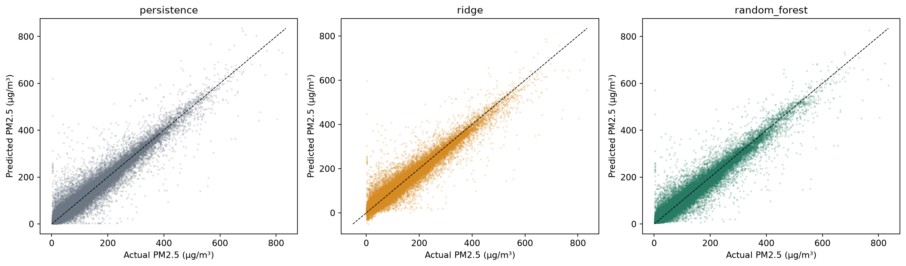
H03 — Actual/predicted, Test T13; hình gốc đã lưu, không chấm lại.

Thông tin thành viên và tóm tắt
Bảng T01 — Bảng mẫu; cần nhóm xác nhận từng thành viên và tổng tỷ lệ 100%.
Họ tên | MSSV | Vai trò | Phần việc thật | Đóng góp % | Minh chứng
[CẦN BỔ SUNG] | [CẦN BỔ SUNG] | [CẦN BỔ SUNG] | [CẦN BỔ SUNG] | [CẦN BỔ SUNG] | [CẦN BỔ SUNG]
Git có 71 commit trong lịch sử reachable từ snapshot, theo authors: {"hoanglecodingmachine": 54, "duyhuynh4869-byte": 2, "Shirayuki": 6, "Shirayuki_Chan": 9}. Đây chỉ là thống kê metadata Git, không phải tỷ lệ đóng góp học thuật và không được dùng để suy ra phần trăm.
Tóm tắt — Nghiên cứu xây dựng bài toán hồi quy dự báo PM2.5 đúng một giờ tiếp theo tại cùng trạm, từ quan sát đến thời điểm t. Trên Test primary gồm 101.836 mẫu, Random Forest A đạt MAE 9,8772 µg/m³, giảm 2,8013% so Persistence; Ridge A kém Persistence theo MAE (-2,1909%). RF A vẫn là mô hình được chọn bằng validation trước khi mở Test. Các kết quả T17b là bổ sung trên validation, không thay quyết định đã khóa.
Abstract — This project forecasts next-hour PM2.5 at the same Beijing monitoring station using information available no later than origin time t. On the 101,836-sample primary test cohort, locked Random Forest A achieved MAE 9.8772 µg/m³ (2.8013% below persistence), whereas Ridge A was 2.1909% worse by MAE. Model selection remained based on development validation, not test results. Supplementary T17b validation results are reported separately and do not replace the locked T13 model.

Mục lục
Chương 1 — Giới thiệu
Chương 2 — Cơ sở lý thuyết và nghiên cứu liên quan
Chương 3 — Dữ liệu và phương pháp
Chương 4 — Thực nghiệm, kết quả và thảo luận
Chương 5 — Kết luận và hướng phát triển
Phụ lục — Bản đồ mã nguồn, chỉ mục, thay đổi và tái lập

Chương 1 — Giới thiệu

1.1 Bối cảnh và động cơ
PM2.5 là hạt bụi mịn được quan trắc theo thời gian tại nhiều trạm. Dự án sử dụng tập Beijing Multi-Site Air-Quality Data của UCI, bao quát 12 trạm và chuỗi giờ 2013–2017 [1]. Dự báo một giờ giúp mô tả năng lực khai thác trạng thái hiện tại và lịch sử gần, nhưng không đồng nghĩa hệ thống cảnh báo sức khỏe hay khẳng định quan hệ nhân quả.

1.2 Mục tiêu và câu hỏi nghiên cứu
Mục tiêu là xây dựng và đánh giá pipeline tái lập cho hồi quy PM2.5(s,t+1) từ quan sát cùng trạm s có thời điểm không muộn hơn t; đơn vị đầu ra µg/m³. Nhãn t+1 được nối chính xác theo station và timestamp, không thay bằng dòng kế tiếp khi thiếu giờ.
Bảng T02 — Câu hỏi nghiên cứu.
RQ | Câu hỏi | Minh chứng
RQ1 | Mô hình học máy có giảm MAE so với Persistence không? | T13 Test cùng 101.836 primary IDs; RF +2,8013%, Ridge -2,1909%.
RQ2 | Feature A/B/C và các họ mô hình ảnh hưởng ra sao? | T09–T12 và T17b validation; không dùng Test để chọn thêm.
RQ3 | Sai số tập trung ở trạm, mùa, nồng độ hay biến động nào? | T13 grouped metrics và episodes; mô tả, không diễn giải nhân quả.

1.3 Phạm vi và đóng góp
Phạm vi là dữ liệu 12 trạm đã quan sát, dự báo cuốn chiếu đúng một giờ. Primary cohort yêu cầu PM2.5(t) hiện hữu. Operational cohort giữ các origin thiếu PM2.5(t) cho audit/ứng dụng nhưng không gộp vào kết luận primary. Dự án báo MAE chính, RMSE/R² bổ sung và phần trăm MAE giảm Persistence trên cùng cohort.
Các giới hạn chính: thời gian train chỉ khoảng hai năm; T17b so sánh nhiều ứng viên trên một validation split; đánh giá test đã mở ở T13 nhưng chỉ sau khi khóa lựa chọn; chưa có video demo thật, rubric gốc và dữ liệu nhóm đã xác nhận.

Chương 2 — Cơ sở lý thuyết và nghiên cứu liên quan

2.1 CRISP-DM cho bài toán chuỗi thời gian
CRISP-DM tổ chức quy trình hiểu bài toán/dữ liệu, chuẩn bị, mô hình hóa, đánh giá và triển khai; dự án lưu cả vòng lặp giả thuyết → thiết kế → chạy → nhận xét → quyết định. Dữ liệu không được random-split: thời gian phải đi từ quá khứ đến tương lai [8].

2.2 Baseline và hồi quy điều chuẩn
Persistence dự báo PM2.5(s,t+1)=PM2.5(s,t), là mốc mạnh cho horizon một giờ. Khi thiếu, quy tắc causal đã định trước dùng lịch sử gần cùng trạm rồi thống kê train; so sánh primary T13 không cần fallback. Ridge phạt L2 [2], Lasso phạt L1 và có thể tạo hệ số bằng 0 [3], Elastic Net kết hợp hai dạng phạt [4]. T17b Lasso/ElasticNet B là ứng viên phát triển, không phải phương án test.

2.3 Cây, boosting và gộp mô hình
Random Forest là ensemble cây bootstrap [5]. HistGradientBoosting bổ sung boosting với loss bình phương hoặc tuyệt đối [6]. Fusion-3 trung bình ba dự báo được chọn theo pooled train-CV; OOF Ridge Stacking fit meta-model chỉ trên dự báo OOF train [7]. Nhóm nghiên cứu `GroupRidgeSelector` chọn cả nhóm biến gốc/OHE/missing indicator ở trong fold-train; nhóm được giữ không đồng nghĩa tác động nhân quả.

2.4 Temporal CV, purge và metric
Dùng expanding-window 3 fold trên Train, cùng ranh giới timestamp qua trạm và purge=12 mẫu theo protocol; mọi tiền xử lý/selector fit lại trong fold-train. MAE=mean(|y−ŷ|), RMSE=sqrt(mean((y−ŷ)²)), R² là hệ số xác định; % giảm MAE = 100×(MAE_persistence−MAE_model)/MAE_persistence trên cùng IDs/cohort. Fold 1 chỉ đánh giá 2014-06 đến 2014-08; đây là thiếu phủ mùa của cửa sổ đánh giá, không khẳng định phần fit chưa từng thấy mùa khác.

2.5 Liên hệ bài giảng và khác biệt cho time series
Mapping theo tên chủ đề do nhóm cung cấp: Chủ đề 02/03 về quy trình và dữ liệu; Chủ đề 04 về chọn đặc trưng; Chủ đề 05 về đánh giá; Chủ đề 06 về Ridge; Ensemble về RF/boosting/gộp. Tên tệp và trang/slide giảng viên cùng rubric chính thức: [CẦN BỔ SUNG]. Không áp dụng random split, fit tiền xử lý toàn cục hoặc xóa outlier bằng IQR vì sẽ phá thứ tự thông tin hoặc xóa đỉnh hợp lệ.

Chương 3 — Dữ liệu và phương pháp

3.1 Nguồn và kiểm định chất lượng
UCI #501: 12 trạm × 35.064 giờ = 420.768 dòng, 18 cột [1]. T03–T04 kiểm schema, khóa và thời gian; báo cáo chất lượng ghi 0 lỗi, 951 cảnh báo rà soát và không impute/xóa ngoại lệ. Dữ liệu thiếu giữ nguyên đến pipeline.
Bảng T03 — Nhãn t+1 ghép theo station/timestamp; thiếu 8.751 mẫu nhãn.
Cohort/split | Train | Validation | Test | Tổng
Operational | 205.977 | 103.287 | 102.753 | 412.017
Primary | 204.865 | 102.479 | 101.836 | 409.180
Primary tổng 409.180 mẫu; refit T13 dùng 307.344 mẫu Train+Validation; Test giữ 101.836 mẫu. Ranh giới theo target timestamp: Train trước 2015-03-01, Validation [2015-03-01, 2016-03-01), Test từ 2016-03-01.

3.2 EDA chỉ trên Train
EDA T06 chỉ dùng Train có target, 205.977 operational origins (204.865 primary). PM2.5(t) missing 1.112; CO missing 6,74%; PM2.5 median 61, mean 83,88, q99=350, max=844 µg/m³. Cờ IQR là rà soát chứ không phải xác nhận lỗi. Các tương quan chỉ mô tả.
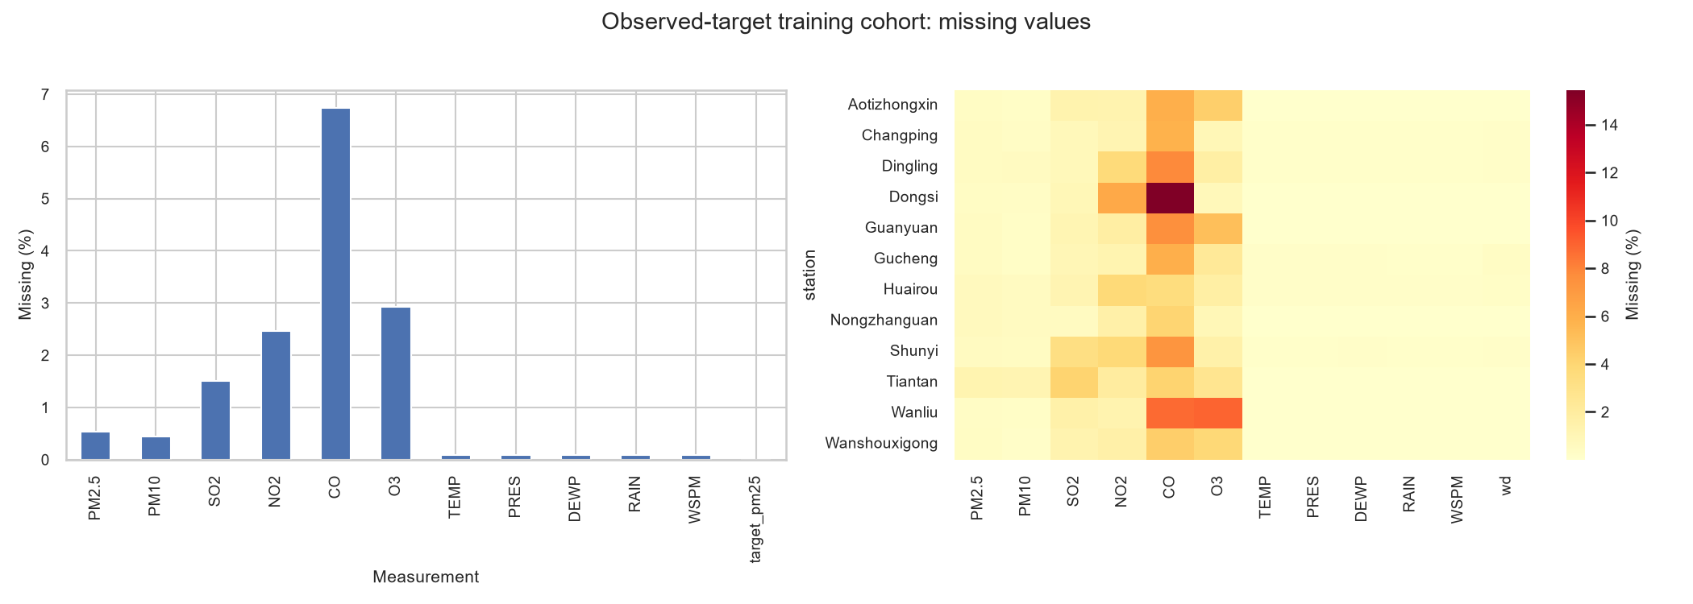
H01 — Missing theo biến trên Train; nguồn reports/eda_train.
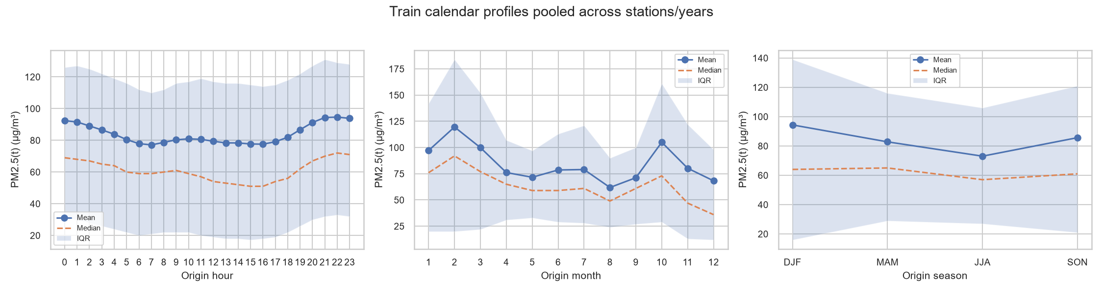
H02 — Thống kê lịch/mùa trên Train; không EDA Test.

3.3 Đặc trưng và pipeline
Bảng T04 — Đặc trưng A/B/C.
Bộ | Thành phần | Kích thước
A | Số đo tại t, station/wd, lịch t+1 và sin/cos | 20 cột → 65 chiều
B | A + lag/rolling PM2.5 causal cùng trạm | 33 cột → 91 chiều
C | 12 nhóm chọn từ B bằng GroupRidgeSelector | 24 chiều encoded
T08 pipeline dùng FeatureSchema, median imputer và MissingIndicator cho numeric, one-hot cho categorical. Ridge scale numeric sau imputation; RF không scale. Từng fold chỉ fit trên fold-train; T13 refit train+validation sau khóa. Prediction policy identity, không clipping.

3.4 Khóa đánh giá
T13 đánh giá theo config frozen, cùng cohort và IDs, không chọn lại model theo Test. RF A được chọn bằng Validation MAE ở T12; Ridge A alpha=0,1 là comparator đã chọn qua CV T11. T17b chỉ đọc/đánh giá development train-CV/validation, không truy cập test.

Chương 4 — Thực nghiệm, kết quả và thảo luận

4.1 Hành trình T09–T12
Bảng T05 — Các vòng phát triển.
Giai đoạn | Kết quả phát triển | Quyết định
T09 | Persistence Validation MAE 9,7366 | Giữ baseline.
T10 | Ridge A 10,2004; RF A 9,5615 | RF thắng MAE; Ridge có RMSE thấp hơn.
T11 | Alpha 0,1; pooled CV MAE 10,4055; Val 10,2005 | Không cải thiện Val so T10.
T12 | Ridge A 10,2005 → B 9,9688 → C 9,9034 | Ablation Ridge; RF A vẫn tốt nhất MAE và được khóa.

4.2 T13 — kết quả Test sau khóa
Bảng T06 — T13 primary Test, N=101.836; refit Train+Validation N=307.344; đơn vị MAE/RMSE µg/m³.
Model / run_id | MAE | RMSE | R² | Δ MAE so Persistence
Persistence / 0960fac6455f4380bd5b6d1407633cf8 | 10,1618 | 19,4362 | 0,9450 | 0,0000%
Ridge A α=0,1 / 51975d2c66ff4263b83ace6962f3d3f7 | 10,3844 | 18,9395 | 0,9478 | -2,1909%
RF A đã khóa / 24cd6d765f214d52aa26e5988380e2cd | 9,8772 | 18,5696 | 0,9498 | +2,8013%
H03 — Actual và dự báo trên Test T13; các điểm cực trị được giữ.
RF A được chọn bởi Validation trước khi Test được mở; T13 chỉ đánh giá, không tái lựa chọn. Ridge tối ưu bình phương có RMSE tốt hơn Persistence nhưng MAE kém hơn, nên không đổi tiêu chí chính sau khi nhìn Test.

4.3 Generalization gap và fold stability
Bảng T07 — Các giai đoạn fit khác nhau; validation sau refit không phải holdout.
Model | Train lịch sử MAE | Validation lịch sử MAE | Refit Train+Val in-sample MAE | Test MAE
Persistence | không ghi | 9,7366 | 10,6661 | 10,1618
Ridge | 11,2863 | 10,2005 | 10,7771 | 10,3844
RF | 9,8373 | 9,5615 | 9,5491 | 9,8772
Ridge pooled CV MAE 10,4055; fold mean±std 10,4255±1,2680. Persistence pooled 10,1596; 10,1809±1,3576. Fold std ddof=0 chỉ mô tả. RF CV không được chạy trong budget T11 nên không bịa fold/std. Train khoảng hai năm; Fold 1 chỉ đánh giá mùa hè, không đại diện các mùa khác.

4.4 RQ3 — sai số theo nhóm và đợt ô nhiễm
Bảng T08 — Nhóm mô tả, µg/m³; signed error = prediction − actual.
Nhóm Test RF | N | MAE | RMSE | Sai lệch dự báo trung bình
Dingling | 8.397 | 8,5951 | 17,2161 | +0,0469
Wanshouxigong | 8.469 | 10,9729 | 21,3609 | -0,3080
Mùa JJA | 25.714 | 7,6437 | 11,9861 | +0,2556
Mùa DJF | 25.374 | 13,2832 | 26,4712 | -0,1816
Nồng độ [150,+∞) | 14.784 | 20,5795 | 33,3101 | -7,5497
Biến đổi nhanh |Δy|≥38 | 4.377 | 61,9229 | 73,6433 | +6,1539
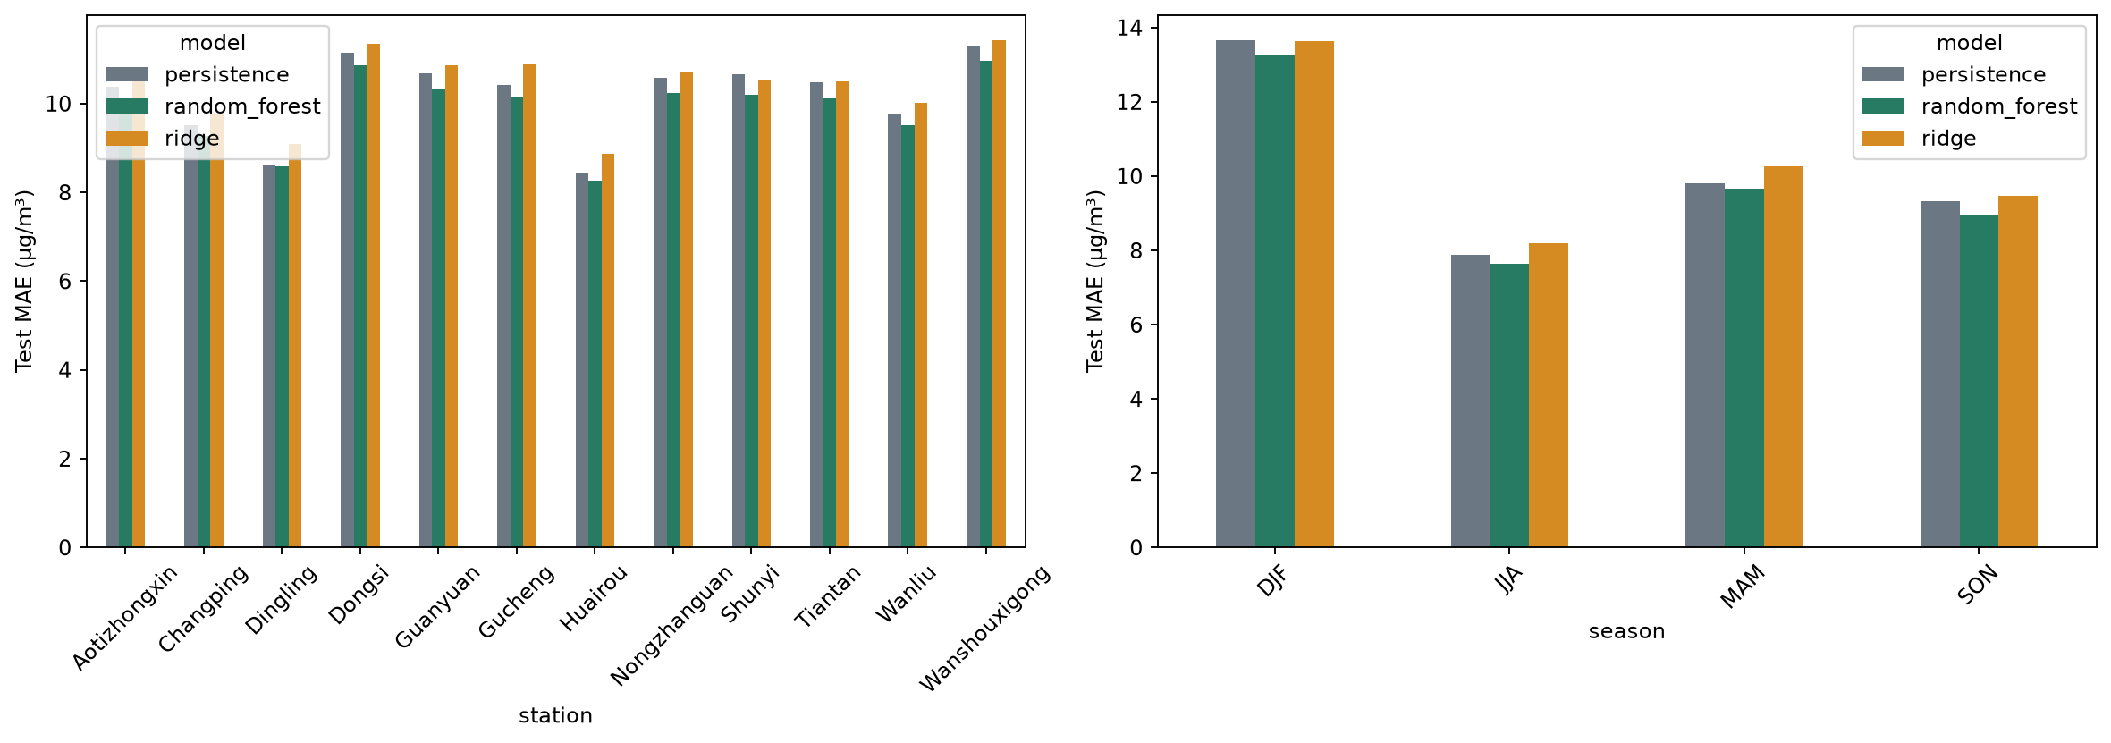
H04 — Sai số nhóm trên Test T13; xem bảng nhóm và nguồn để có N/coverage.
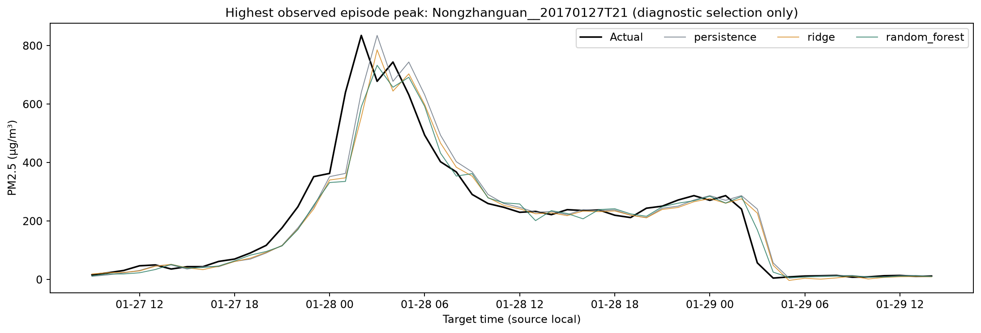
H05 — Đợt cao Tết Đinh Dậu; Nongzhanguan__20170127T21, peak quan sát 835 µg/m³.
RF thắng Persistence về MAE ở 12/12 trạm trong artifact T13. Sai số cao ở mùa đông, nồng độ cao và các giờ đổi nhanh là mô tả, không xác định nguyên nhân vật lý. Tại nhóm ≥150, RF có bias -7,5497 µg/m³, tức dự báo thấp trung bình. Ngưỡng nhóm không phải chuẩn sức khỏe.
Sai khác được kiểm toán: yêu cầu đầu vào nêu Dingling 8,6287 và JJA 6,6666, nhưng grouped_metrics.csv lưu RF lần lượt 8,5951 và 7,6437. Báo cáo dùng giá trị artifact và lưu xung đột trong verification.json; cần người phụ trách đối chiếu nếu có nguồn mới.

4.5 Diễn giải và thí nghiệm bổ sung
Bảng T09 — Grouped permutation; chẩn đoán, không phải nhân quả.
Nhóm đặc trưng RF | Permutation MAE tăng (µg/m³)
PM2.5 | 52,9972
PM10 | 6,7182
WSPM | 1,4520
CO | 0,5619
DEWP | 0,5168
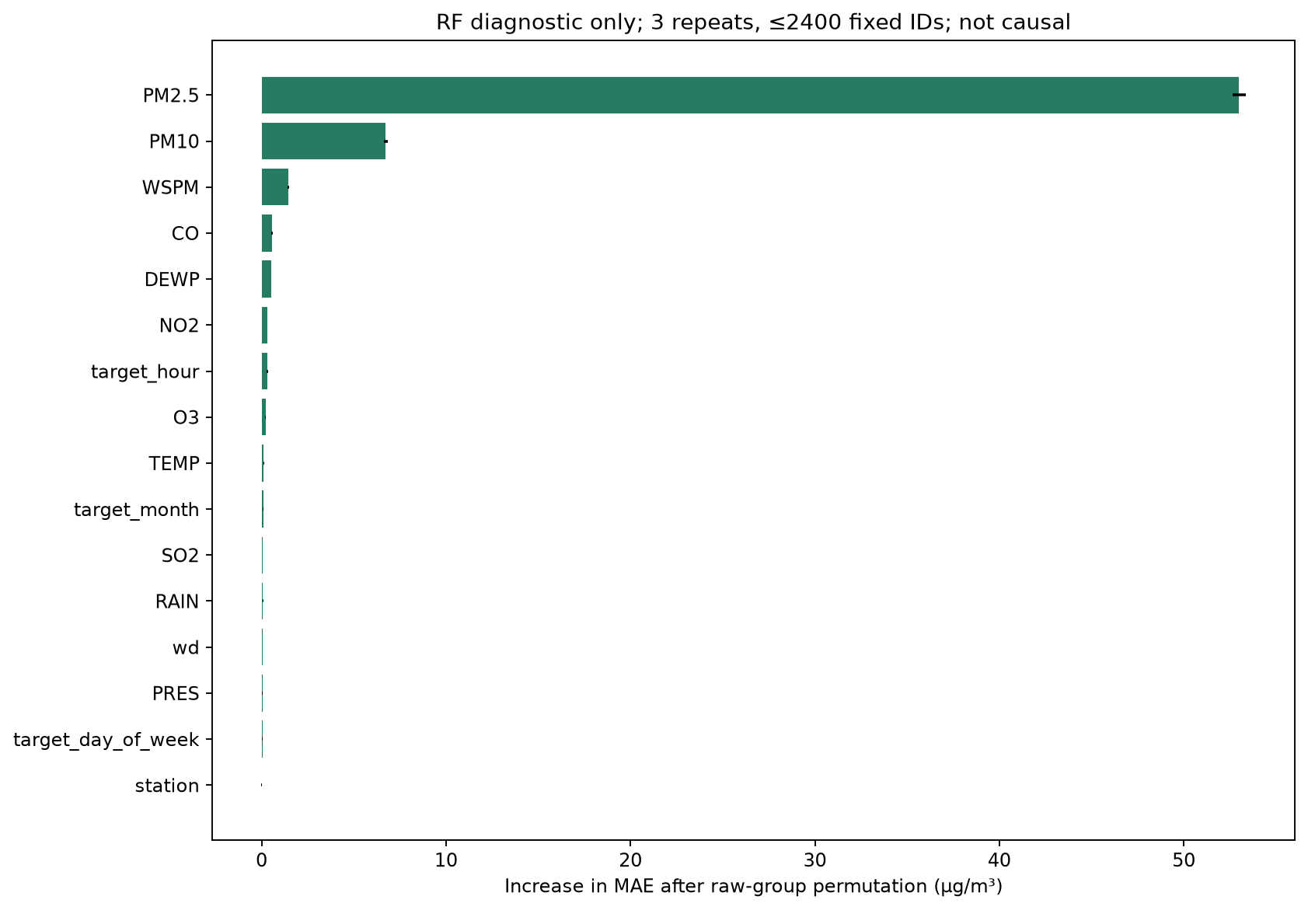
H06 — Permutation importance theo nhóm nguồn.
Ridge coefficient trên feature space cũng bị ảnh hưởng bởi chuẩn hóa, one-hot và tương quan. Cả hệ số và permutation importance chỉ biểu thị quan hệ dự báo theo cách đo đã dùng, không chứng minh nhân quả.
Bảng T10 — T17b trên Validation N=102.479, không phải Test.
Ứng viên T17b | Val MAE | Val RMSE | Δ MAE vs Persistence | validation run_id
Baseline rolling mean 3h | 14.0165 | 26.8095 | -43.96% | 068d8c0a9f1f4ac8a1ed8e366810c5a2
Cùng giờ hôm qua | 50.4168 | 84.3504 | -417.81% | 9840ae4d73ec445b81ef9c66602d724b
Decision Tree B | 9.8648 | 19.1801 | -1.32% | eecf89f226e44f448d8d4a98e6a8cde0
Lasso B | 9.8143 | 18.4641 | -0.80% | 9c6b003eae2348b68f389c84c88a2b83
HistGB B | 9.4868 | 20.1625 | +2.57% | 414f8aff5cd44fcab1919616c7e9ea90
RF B | 9.3798 | 18.6447 | +3.67% | 0524feb701164bf397e22ecbffa1c1cd
RF B tuned | 9.5093 | 18.7612 | +2.33% | 8169e7b42226418ea898f7957c9aa400
Fusion-3 | 9.2746 | 18.5055 | +4.75% | e708283791cf4bafb4e75f21984855a4
OOF Ridge Stack | 9.2321 | 18.4718 | +5.18% | b09e47f628624116a8272135767a4ada
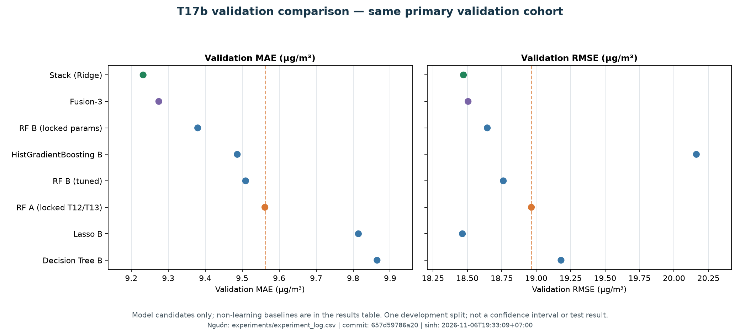
H09 — So sánh validation T17b theo artifact T17a.
T17b validation (parent_run_id=2512bc9c844a4b39a150c52f6bded9db) gồm đủ 9 ứng viên; Lasso B giữ 23/33 nhóm, còn Bộ C chọn 12 nhóm bằng GroupRidgeSelector. Stack (9,2321; +5,18%) và Fusion-3 (9,2746; +4,75%) là hai kết quả nổi bật; RF B 9,3798. Chúng không thay RF A: T17b là nhiều ứng viên trên một split, không phải lựa chọn độc lập và không có Test. T17a summary gồm 27 dòng, run/CV IDs được truy vết.

4.6 Demo và lỗi tương thích
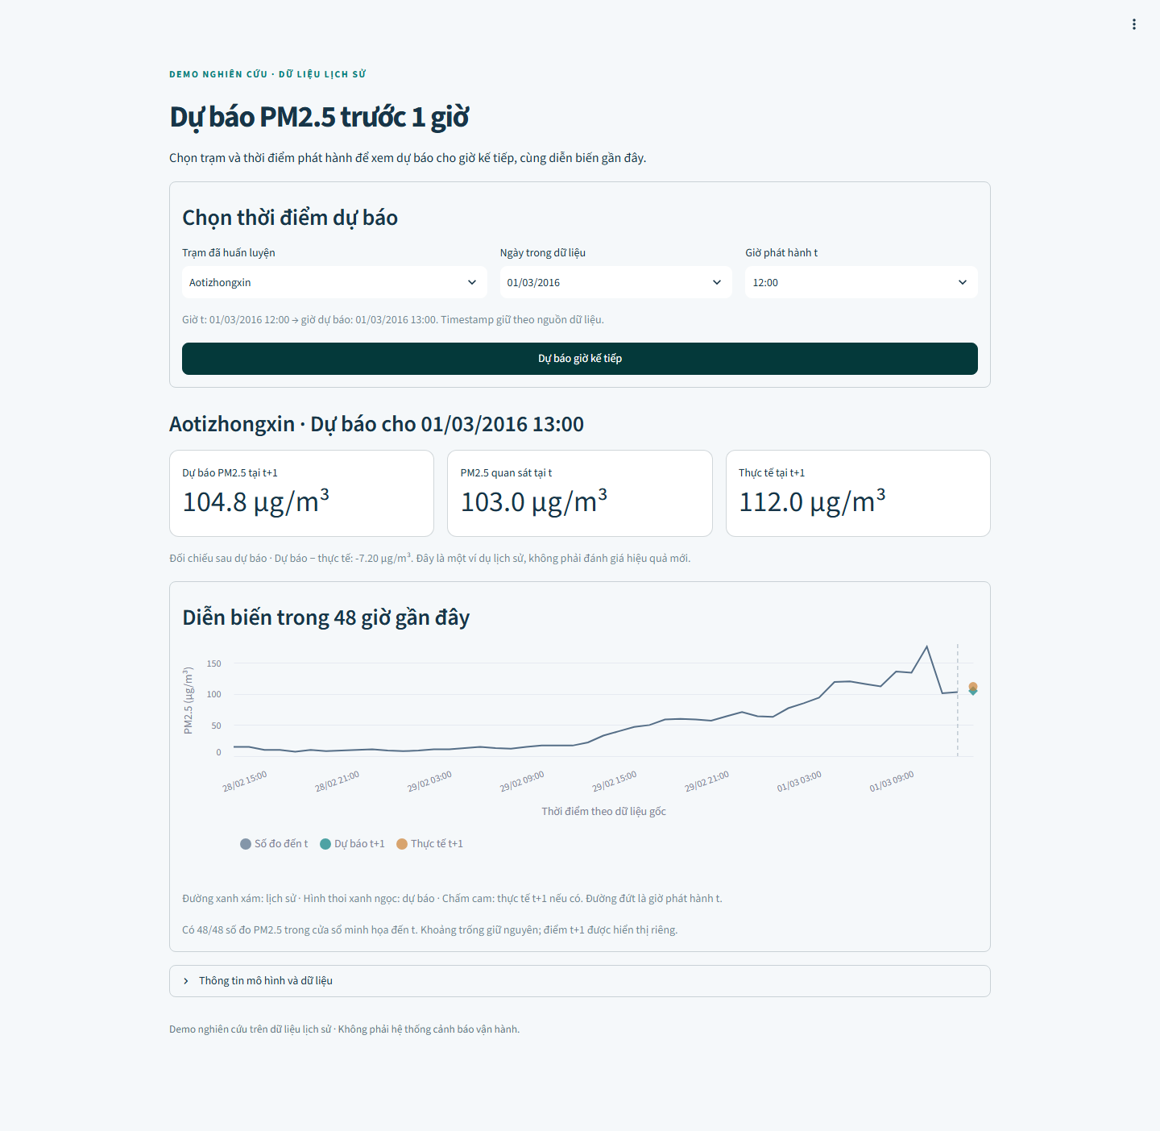
H10 — Ảnh browser thật của Demo T14, không phải video.
Demo Streamlit dùng dữ liệu ≤t và pipeline RF A đã fit, dự báo t+1 rồi mới truy vấn actual. T14 QA lưu 19 test pass, 36 dự báo khớp artifact T13 và 5 ảnh browser. Video thật chưa được quay.
Issue #35/PR #37 sửa TypeError của pandas 3.0.6 trong guard kiểu categorical ở single-row inference. Đây là lỗi tương thích phần mềm, không phải sai số hay chất lượng dự báo học máy. Commit sửa `a819acf`, tài liệu/bằng chứng `2369ca5`; source SHA `preprocessing.py` chuyển từ `3e121c…` sang `a5279d…`. Không refit T13, không đổi weights hoặc metrics.

Chương 5 — Kết luận và hướng phát triển

5.1 Trả lời RQ
RQ1: RF A giảm MAE 2,8013% so Persistence trên primary Test; Ridge A giảm âm 2,1909%, nên không phải mọi mô hình học máy đều tốt hơn baseline. RQ2: T12 cho thấy B/C giảm MAE của Ridge trên validation; T17b cho thấy một số ứng viên/gộp thấp hơn RF A trên validation, nhưng không thay khóa T13. RQ3: sai số tập trung hơn ở Wanshouxigong, DJF, nồng độ cao và biến đổi nhanh; các kết luận là mô tả trên cohort đã chấm.

5.2 Giới hạn và hướng phát triển
Giới hạn gồm thời gian Train ngắn/ít chu kỳ mùa, một holdout validation được dùng cho nhiều quyết định, không có RF CV độc lập trong T11, chỉ primary đã quan sát t, các nhóm nhỏ có độ bất định, không có kiểm định ý nghĩa thống kê, và đỉnh ô nhiễm bị dự báo thấp. Importance không giải thích cơ chế nhân quả.
Naive Bayes là classifier xác suất, K-Means là clustering; không khớp mục tiêu hồi quy liên tục nếu không đổi bài toán. KNN/Kernel SVR và Deep Learning có thể mở rộng sau khi kiểm ngân sách, temporal CV, khả năng mở rộng và baseline mạnh; chưa chạy trong phạm vi chính và không được tuyên bố là đã thử.
Hướng tiếp theo: tăng độ phủ năm/mùa và trạm ngoài mẫu; kiểm định validation bằng thiết kế đã khóa; đánh giá operational missingness riêng; kiểm tra calibration/độ bất định và giám sát drift; cung cấp video thật, rubric gốc, thành viên và yêu cầu poster; rà nguồn model/version trước bàn giao.
Trạng thái hồ sơ: bản nháp. Thiếu tên/MSSV/vai trò/đóng góp 100%, rubric, thông tin lớp/giảng viên và xác nhận poster; không tự tuyên bố đáp ứng toàn bộ rubric.

Phụ lục — Chỉ mục, nhật ký thay đổi và tái lập

A. Bản đồ vị trí mã nguồn
Chỉ mục mã nguồn T01–T17b; chi tiết AST và dòng nằm trong docs/notebook_code_map.md.
Giai đoạn | Mã/chứng cứ chính
T01–T04 | scripts/check_imports.py; src/beijing_air/data.py; reports/raw_audit_full.json; reports/quality_full/
T05–T08 | samples.py; features.py; preprocessing.py; feature_selection.py; reports/splits_full/
T09–T12 | baseline.py; initial_models.py; temporal_cv.py; tuning.py; ablation.py; artifacts/experiments/
T13 | final_evaluation.py; reports/final_evaluation/; comparison.csv; docs/results_discussion.md
T14 | demo.py; demo_ui.py; app/streamlit_app.py; reports/demo/
T17a/T17b | experiment_summary.py; supplementary_experiments.py; reports/tables/; docs/supplementary_experiments.md
T15 | final_deliverables.py; scripts/build_final_deliverables.py; scripts/verify_final_deliverables.py

B. Chỉ mục bảng/hình
Bảng T11 — Chỉ mục bảng.
ID | Nội dung | Nguồn
T01 | Thành viên, phần việc và tỷ lệ đóng góp | docs/team_contributions.md
T02 | Quy mô dữ liệu và kiểm định chất lượng | configs/uci_501.json; reports/raw_audit_full.json
T03 | Phân chia thời gian và số mẫu | reports/splits_full/split_summary.csv
T04 | Kết quả T13 trên Test primary | reports/final_evaluation/comparison.csv
T05 | Tổng quát hóa và khoảng cách train/test | reports/final_evaluation/generalization_gap.csv
T06 | Độ ổn định ba fold trong Train | reports/final_evaluation/development_fold_metrics.csv
T07 | Sai số theo trạm/mùa/nồng độ/biến đổi nhanh | reports/final_evaluation/grouped_metrics.csv
T08 | Hành trình T09–T12 | reports/initial_models/comparison.csv; reports/tuning/candidates.csv; reports/ablation/comparison.csv
T09 | Tổng hợp 27 cấu hình T17a/T17b | reports/tables/experiment_summary.csv
T10 | Chỉ số Validation T17b | reports/tables/experiment_summary.csv
T11 | Hệ số Ridge | reports/final_evaluation/ridge_coefficients.csv
T12 | Permutation importance theo nhóm | reports/final_evaluation/rf_permutation_summary.csv
Bảng T12 — Chỉ mục hình.
ID | Nội dung | Nguồn
H01 | Missing và phân phối EDA trên Train | reports/figures/eda_train/01_missing.png
H02 | Mùa/tháng EDA trên Train | reports/figures/eda_train/07_calendar.png
H03 | Actual so với dự báo trên Test T13 | reports/figures/final_evaluation/actual_predicted.png
H04 | Sai số nhóm Test T13 | reports/figures/final_evaluation/group_errors.png
H05 | Đợt ô nhiễm cao Test T13 | reports/figures/final_evaluation/high_pollution_episode.png
H06 | Permutation importance RF | reports/figures/final_evaluation/rf_permutation.png
H07 | Hệ số Ridge | reports/figures/final_evaluation/ridge_coefficients.png
H08 | Timeline Test T13 | reports/figures/final_evaluation/timeline.png
H09 | So sánh Validation T17b | reports/tables/t17b_validation_comparison.png
H10 | Ảnh thật Demo Streamlit T14 | reports/demo/screenshots/02_forecast.png

C. Nhật ký thay đổi và lỗi
Issue #35 / PR #37: bug categorical empty-value guard trong pandas 3.0.6 được sửa ở commit a819acf và tài liệu QA ở 2369ca5. Source SHA preprocessing.py trước/sau được nêu ở Chương 4. Tương thích inference được kiểm trên fixture TEST_ONLY; không đổi T13 fit, weights, run ID, hoặc metric.
Lần T17b full đầu trong yêu cầu tác vụ được nhắc với run ID 3cc5790dd34d4ca29435f4da86b68ae7 và ArrayMemoryError. ID này hiện không được tìm thấy trong ledger 264 dòng hoặc cây artifact đã có; docs/supplementary_experiments.md ghi lần full đầu thất bại ở bước Stack metadata rồi được sửa. Không ghi nhận ID/lỗi này là đã xác minh; cần đối chiếu hồ sơ gốc.

D. AI disclosure và tái lập
AI hỗ trợ đọc tài liệu, viết module/script/test và tạo tài liệu/hình từ artifact có sẵn. Không huấn luyện, tune/refit, sinh run, mở test raw hoặc thêm dòng experiment log. Người nhận T15 là GitHub `duyhuynh4869-byte` theo xác nhận của người dùng; thành viên cần đọc/hiểu/review trước khi merge [CẦN BỔ SUNG].
Tái lập: từ root đồ án chạy `.\.venv\Scripts\python.exe scripts/build_final_deliverables.py`, sau đó `.\.venv\Scripts\python.exe scripts/verify_final_deliverables.py` và pytest được ghi trong docs/final_deliverables.md. Generator chỉ đọc các bảng, JSON, docs và hình đã có; không gọi model runners. Khôi phục dataset/model bundle là quy trình riêng trong README/demo.md.
Bài giảng Chủ đề 02–06/Ensemble, slide/trang cụ thể và rubric: [CẦN BỔ SUNG].

E. Tài liệu tham khảo
S. X. Chen, “Beijing Multi-Site Air-Quality Data,” UCI Machine Learning Repository, 2017, DOI: 10.24432/C5RK5G (https://doi.org/10.24432/C5RK5G). Dataset 501, giấy phép CC BY 4.0. Metadata dự án ghi nhận 12 trạm, 420,768 dòng và 18 cột.
A. E. Hoerl and R. W. Kennard, “Ridge Regression: Biased Estimation for Nonorthogonal Problems,” Technometrics, vol. 12, no. 1, pp. 55–67, 1970, DOI: 10.1080/00401706.1970.10488634 (https://doi.org/10.1080/00401706.1970.10488634).
R. Tibshirani, “Regression Shrinkage and Selection Via the Lasso,” Journal of the Royal Statistical Society: Series B (Methodological), vol. 58, no. 1, pp. 267–288, 1996, DOI: 10.1111/j.2517-6161.1996.tb02080.x (https://doi.org/10.1111/j.2517-6161.1996.tb02080.x).
H. Zou and T. Hastie, “Regularization and Variable Selection Via the Elastic Net,” Journal of the Royal Statistical Society: Series B (Statistical Methodology), vol. 67, no. 2, pp. 301–320, 2005, DOI: 10.1111/j.1467-9868.2005.00503.x (https://doi.org/10.1111/j.1467-9868.2005.00503.x).
L. Breiman, “Random Forests,” Machine Learning, vol. 45, pp. 5–32, 2001, DOI: 10.1023/A:1010933404324 (https://doi.org/10.1023/A:1010933404324).
J. H. Friedman, “Greedy Function Approximation: A Gradient Boosting Machine,” The Annals of Statistics, vol. 29, no. 5, pp. 1189–1232, 2001, DOI: 10.1214/aos/1013203451 (https://doi.org/10.1214/aos/1013203451).
D. H. Wolpert, “Stacked Generalization,” Neural Networks, vol. 5, no. 2, pp. 241–259, 1992, DOI: 10.1016/S0893-6080(05)80023-1 (https://doi.org/10.1016/S0893-6080(05)80023-1).
C. Bergmeir and J. M. Benítez, “On the Use of Cross-Validation for Time Series Predictor Evaluation,” Information Sciences, vol. 191, pp. 192–213, 2012, DOI: 10.1016/j.ins.2011.12.028 (https://doi.org/10.1016/j.ins.2011.12.028).
F. Pedregosa et al., “Scikit-learn: Machine Learning in Python,” Journal of Machine Learning Research, vol. 12, pp. 2825–2830, 2011. URL: https://www.jmlr.org/papers/v12/pedregosa11a.html (https://www.jmlr.org/papers/v12/pedregosa11a.html).
Bài giảng môn học: Chủ đề 02–06 và Ensemble; tên file, phiên bản và slide/trang [CẦN BỔ SUNG].

